|  |  |  |
| --- | --- | --- |
|  |  |  |
|  |  |  |

рУКОВОДСТВО пользователя

по выполнении работ по созданию

компьютерной игры.

Выполнил: студент учебной группы

ИСПк-301-51-00

Целищев Вадим

Тюлькин Данила

Преподаватель:

Долженкова Мария

|  |  |  |
| --- | --- | --- |
|  |  |  |
|  |  |  |

2022

Оглавление

**1.** **Функции.** 3

**2.** **Интерфейс:** 5

**3.** **Правила и цель:** 7

# **Функции.**

Приложение состоит из одного интерфейса и все функции изображены в нём:

1. Нанесение урона:

При нажатии кнопки, которая специализируется на нанесении урона, происходит вычитание из здоровья противника. Она находится в подпрограмме функции специальной кнопки.

1. Появление нового монстра:

Происходит проверка здоровья монстра, если оно <= 0, появляется новый монстр. В обратном случае происходит новая проверка здоровья. Алгоритм работает при каждом обновлении кадра.

1. Функция проигрыша:

Происходит проверка здоровья героя, если оно <= 0, то происходит аннулирование (всё начинается заново). В обратном случае происходит новая проверка здоровья. Алгоритм работает при каждом обновлении кадра.

1. Функция защиты:

При нажатии кнопки, которая специализируется на защиту от урона, происходит защита от одного удара противника.

1. Функция счёта:

При победе над противником происходит прибавление к счёту.

1. Функция мощного удара:

За количество мощного удара, который можно получить за победу над противником, можно нанести мощный удар.

1. Функция увеличение здоровья:

За счёт можно увеличить здоровья персонажа.

1. Функция увеличения урона:

За счёт происходит увеличение урона, при этом за каждое увеличение стоит на один больше.

# **Интерфейс:**

В интерфейсе изображено игровое поле, а также кнопки, с помощью которых можно управлять персонажем:

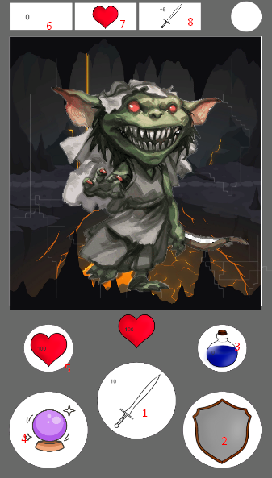

Рисунок 1 – Интерфейс

Клавиши и другие элементы (их функционал описаны выше):

1. Кнопка урона;
2. Кнопка защиты;
3. Количество мощного урона;
4. Кнопка мощного урона;
5. Здоровье персонажа и противника;
6. Счёт;
7. Увеличение здоровья персонажа;
8. Увеличение урона.

# **Правила и цель:**

Наносить урон кнопкой урона, если здоровье противника опускается до 0 или ниже, то начисляется +1 к счёту и +10 к количеству мощному урону (у следующего противника здоровья становится больше на 10) За счёт можно увеличить здоровье или урон, но с каждым улучшением цена увеличивается на 1. Кроме этого есть кнопка мощного урона, её можно нажать при 50 количества мощного урона. Кнопка щита не позволяет атаковать противнику на его ходу. Проигрыш считается, когда у персонажа здоровья становится 0 или меньше. При поражении все улучшения сбрасываются, а здоровье противника, как и персонажа становится равно 100. Главная цель победить как можно больше противников.